CASO CLÍNICO SOCALPAR 2019. NEUMONITIS POR PESTICIDAS
Autores: Marco López Zubizarreta, Ana María Andrés Porras, Magdalena Serradilla Sánchez, José Ángel Tapias del Pozo, Rosa Pajares Mediavilla, Jesús Reyes Hernández Hernández.
Hombre de 20 años ingresado en Neumología desde Urgencias por disnea.
ANTECEDENTES PERSONALES Y FAMILIARES: no presentaba alergias medicamentosas conocidas, era exfumador desde los 18 años y bebedor de fin de semana. Trabajaba en un almacén de materiales de construcción, realizando una vida activa e independiente. En cuanto a los antecedentes familiares, tenía un abuelo diagnosticado de EPOC.
No cumplía criterios de bronquitis crónica y negaba antecedentes de tuberculosis, no presentaba disnea de manera habitual. No presentaba otros antecedentes de interés ni tomaba medicación.
ANAMNESIS: acudió por cuadro de 4 días de evolución consistente en tos con expectoración blanquecina y restos hemáticos junto con ruidos respiratorios y dolor torácico de características pleuríticas. Hace 2 días comenzó con disnea de moderados esfuerzos. Tuvo febrícula. Fue tratado con Levofloxacino 500mg sin presentar mejoría clínica. Refería haber fumigado sin protección hace 5 días.

EXPLORACIÓN FÍSICA: TA: 120/60 mmHg, FC: 89 lpm, FR: 12 rpm, Tª: 37.3. En la auscultación pulmonar, crepitantes bilaterales de predominio en bases. Auscultación cardíaca con ruidos rítmicos sin añadidos. Abdomen y extremidades sin alteraciones.

PRUEBAS COMPLEMENTARIAS: en la analítica destacaban leucocitos 18.9 x10/mm con neutrófilos 15x10/mm y 1.3x10/mm eosinófilos. Además, también destacaba una pO2 53 mmHg.
El paciente presentaba en la radiografía un aumento difuso de la trama broncovascular y un probable patrón micronodular. En TAC torácica, aparecieron numerosos nodulillos y lesiones ramificadas con atenuación en vidrio deslustrado de predomino centrolubillar con distribución difusa, homogénea y simétrica.
En la espirometría solicitada posteriormente en consulta, obtuvimos una difusión de 94%, un RV 106% y una TLC de 100%. Todas las pruebas microbiológicas resultaron negativas (HC,serología gérmenes atípicos, cultivo de esputo y antígenos de Legionella y Neumococo).
EVOLUCIÓN: el paciente ingresó con un cuadro inespecífico de tos, febrícula y disnea. Durante su estancia en planta presentó importante deterioro respiratorio por lo que se solicita TC torácico. En este, se observa importante afectación a nivel micronodulillar y dado la progresiva insuficiencia respiratoria se decide avisar a UCI.
Durante su estancia en UCI, el paciente alterna ventilación no invasiva y Ventimask con FiO2 elevada produciéndose mejoría progresiva con tratamiento antibiótico y esteroideo. A su regreso a planta, el paciente está asintomático y se decide alta.

DIAGNÓSTICO: Neumonitis por pesticidas
El paciente actualmente y desde que fue valorado en consulta 1 mes después del alta se encuentra asintomático y realiza una vida normal.
DISCUSIÓN: el uso de herbicidas entre granjeros y agricultores continúa produciendo patología a pesar de las múltiples advertencias de seguridad obligatorias para su uso. Según la OMS, se producen aproximadamente 20.000 muertes por exposición a químicos, aunque la mayoría se producen en países en desarrollo.
Dentro de la neumonitis química, el uso de herbicidas es una de las principales causas. El pulmón ofrece una superficie de absorción muy amplia y eficaz. Esta exposición puede causar disnea incluso de manera subaguda como en nuestro caso y una neumonitis que puede ser grave. Esta enfermedad tiene puntos en común con la neumonitis por hipersensibilidad y el síndrome de disfunción reactiva de la vía aérea (RADS).
En nuestro caso, el paciente había estado fumigando sin protección 4 días antes, entre otros componentes con Glifosato, pesticida común con toxicidad conocida a varios niveles y que puede producir neumonitis. La existencia de esta exposición fue clave. La clínica del paciente pudo haber sido causada por otro agente biológico, químico o infeccioso pero la exposición al herbicida parece la causa más frecuente ya que todos los cultivos fueron negativos y el paciente no tenía ninguna enfermedad pulmonar previa.
El diagnóstico se basa en la clínica con una exposición compatible. Se suele presentar con fiebre, broncoespasmo e insuficiencia respiratoria que puede ser grave. En cuanto a las pruebas complementarias, la radiología nos dará grandes pistas para el diagnóstico de la enfermedad. En nuestro caso, se objetivó gran afectación a nivel microlobulillar que podría observarse también en una neumonitis por hipersensibilidad y el RADS.
Dada la buena evolución del paciente en UCI, carecemos de datos de anatomía patológica ya que no requirió realizar broncoscopia por el buen curso clínico. A pesar de la ausencia de anatomía patológica, el diagnóstico de neumonitis química secundaria a la inhalación de pesticidas era la entidad más probable, ya que, por ejemplo, el RADS suele dejar clínica asmática persistente y la neumonitis por hipersensibilidad a menudo suele asociarse a exposiciones más repetidas aunque no puede ser descartada.
En cuanto al manejo de estos pacientes, el único tratamiento específico son los esteroides. No existe una dosis establecida pero habitualmente se usan entre 0.5-1 mg/Kg de peso. Además, son claves las medidas de mantenimiento con especial atención a la insuficiencia respiratoria que podría requerir intubación orotraqueal o ventilación mecánica no invasiva. Como citamos previamente, el paciente se encontraba asintomático en la esfera respiratoria en la revisión del mes y con unas pruebas funcionales normales lo cual refuerza el diagnóstico de neumonitis química.
- Kesavachandran CN, Fareed M, Pathak MK, Bihari V, Mathur N, Srivastava AK. Adverse health effects of pesticides in agrarian populations
- Kishi M, Hirschhorn N, Ojajadisastra M, Satterfee LN, Stroman S, Dilts R. Rela-tionship of pesticide spraying to signs and symptom in Indonesian farmers. Scand J Environ Health 1995:21(2);124-33.

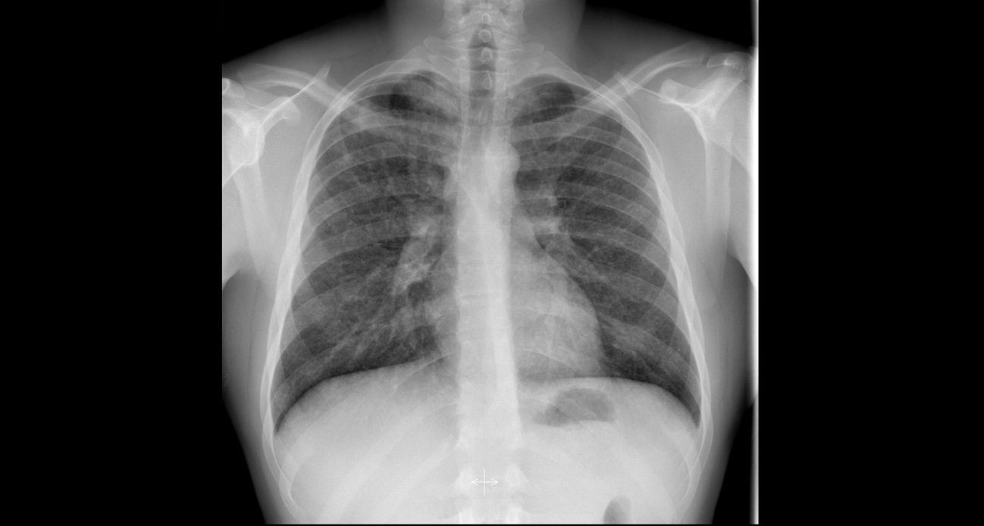
Radiografia de Torax al ingreso
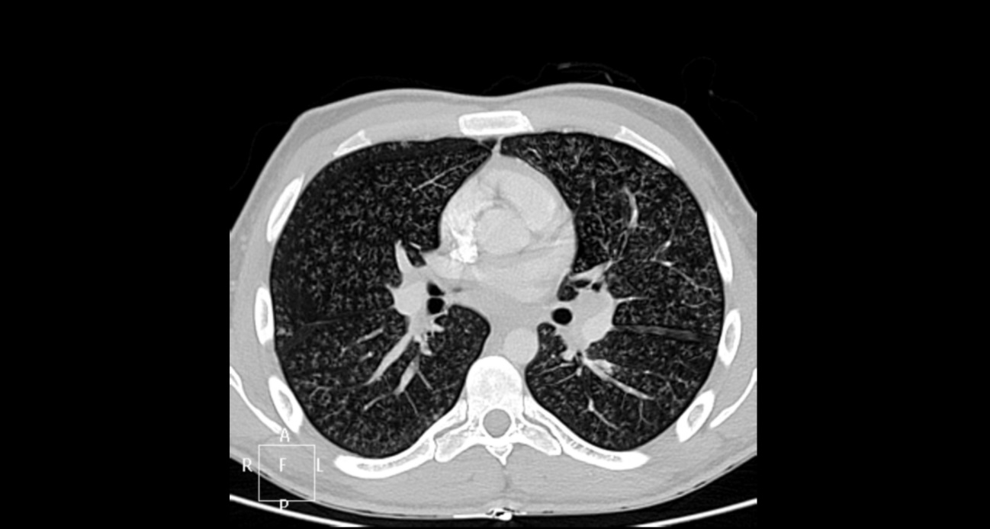
Corte axial TC de ingreso
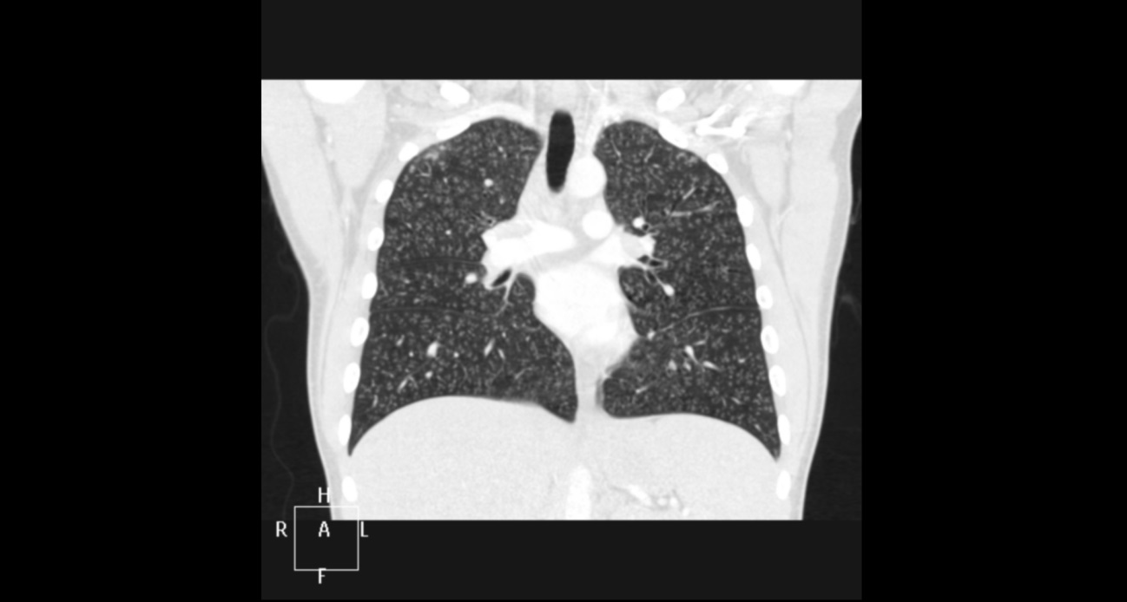
Corte coronal TC ingreso
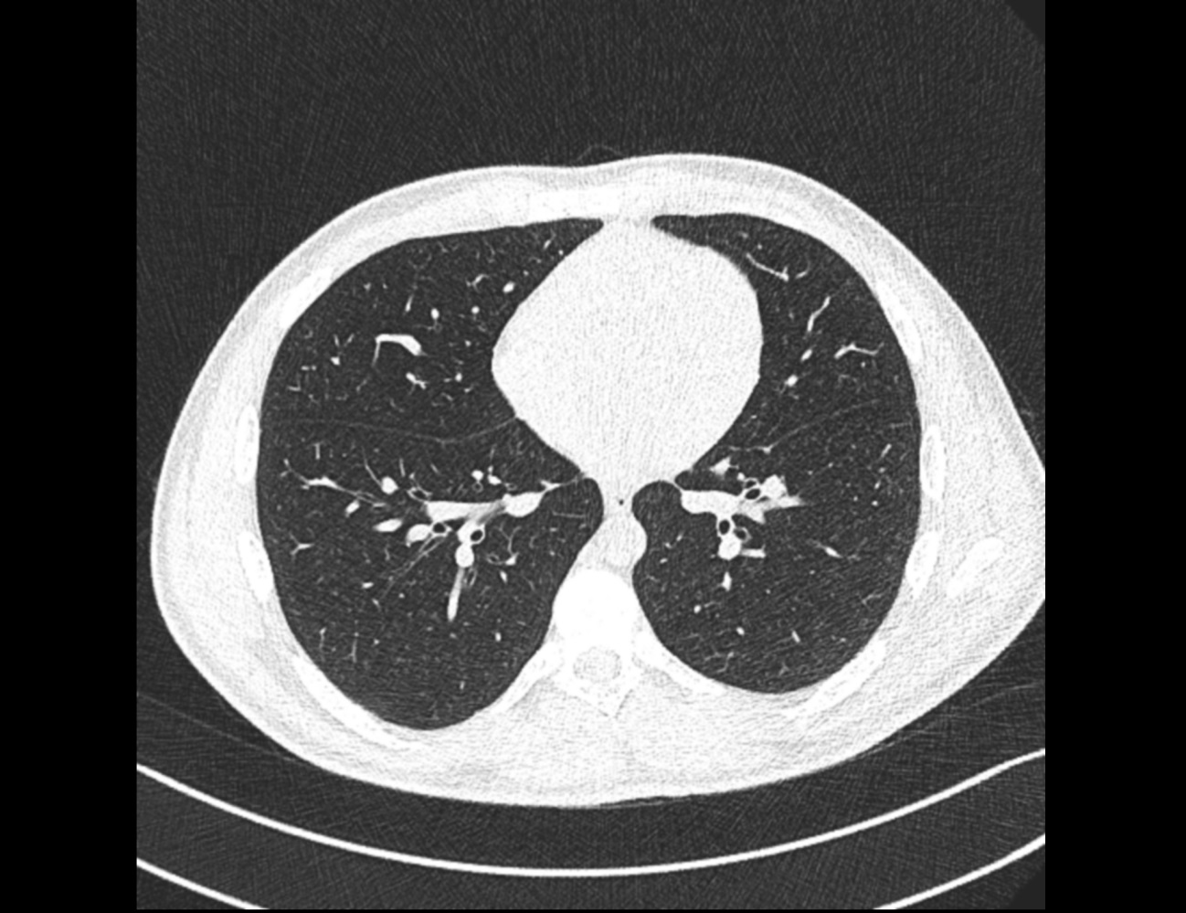
Corte axial TC control

